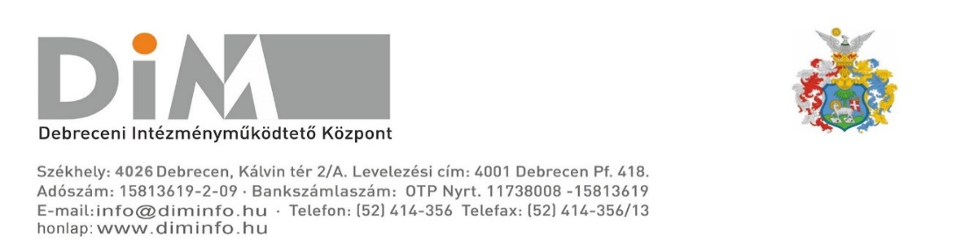

TÁJÉKOZTATÓ ÉTKEZÉS MEGSZERVEZÉSÉRŐL
Étkezés megrendelése: a 2018/2019-es tanévre vonatkozó étkezés megrendelése a Hozzájáruló nyilatkozat a személyes adatok kezeléséhez c. nyomtatványon történik. A nyomtatvány leadása megrendelésnek minősül, a végleges lemondásról írásban kell nyilatkozni.
Normatív étkezési kedvezmény igénylése:. Az étkezési térítési díj kedvezményeinek igénybevétele jogosultság alapján történik, a jogosultságot igazolni kell.
- Óvodai nevelésben részesülő gyermek esetén a 328/2011.(XII.29.) Korm. rendelet 6. számú mellékletet szerinti nyilatkozatot,
- általános, vagy középiskolában tanuló gyermek, vagy fiatal felnőtt után a 328/2011.(XII.29.) Korm. rendelet 8. számú melléklet szerinti nyilatkozatot, rendszeres gyermekvédelmi kedvezmény esetén a határozatot, tartósan beteg, fogyatékos gyermek esetén szakorvosi igazolást, magasabb összegű családi pótlék megállapításáról szóló határozat másolatát,
- átmeneti gondozásban lévő, ideiglenes hatállyal elhelyezett és a nevelésbe vett, valamint az utógondozói ellátásban
részesülő fiatal felnőtt ingyenes gyermekétkeztetés igénybevételére való jogosultságához a 328/2011.(XII.29.) Korm. rendelet 9. számú mellékletet szerinti nyilatkozatot kell benyújtani.

A kedvezményre jogosító okiratok beadási határideje folyamatos, de legkésőbb 2018. június 30. napjáig be kell benyújtani! Leadás az étkezést biztosító intézmény élelmezésszervezőjénél, óvoda esetén az óvodatitkárnál.

A nyilatkozatok, mellékletek letölthetők a www.diminfo.hu internetes oldalról.

Rászorultsági kedvezmény igénylése: a gyermek lakóhelye szerinti illetékes önkormányzat a gyermek egyéni rászorultsága alapján további gyermekenkénti kedvezményt állapíthat meg. A rászorultsági kedvezmény megállapítása iránti kérelmet a helyi Polgármesteri Hivatal Szociális Osztályához kell benyújtani.

Étkezés lemondása: betegség, hiányzás esetén az étkezés lemondására legkorábban a tárgynapot megelőző nap reggel 9.00 óráig van lehetőség (hétfő esetén, pénteken).

Étkezési térítési díj megfizetése: A tárgyhónapot megelőző hónapban, de legkésőbb tárgyhónap 10-éig, kijelölt napokon történik.

A készpénzes befizetés mellett lehetőséget biztosítunk az étkezési térítési díj csoportos beszedési megbízással való megfizetésére. Amennyiben élni kíván a lehetőséggel, szíveskedjen számlavezető bankjában felhatalmazást adni a csoportos beszedési megbízás teljesítésére! Ha számláját az OTP Bank vezeti, a felhatalmazás nyomtatvány bank felé történő továbbításáról munkatársaink gondoskodnak, tehát kitöltés után részükre juttassák vissza! (A felhatalmazás letölthető a www.diminfo.hu internetes oldalról)
A felhatalmazás kitöltéséhez szükséges adatok:
Név: Debreceni Intézményműködtető Központ
Számlaszám: 11738008-15813619
Cím: 4026, Debrecen, Kálvin tér 2/A.
Banki azonosító: A15813619
Fogyasztó azonosítója: az étkező TAJ száma (9 számjegy folyamatosan)
Fogyasztó neve:Az étkezést igénybe vevő neve

Étkezéssel kapcsolatos információk: www.diminfo.hu internetes oldalon.

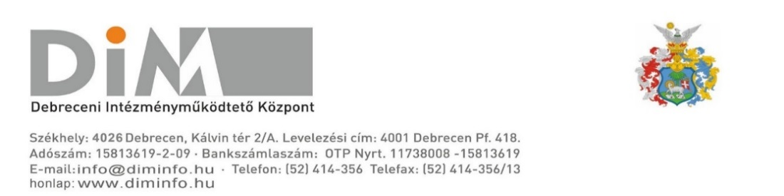

TÁJÉKOZTATÓ ÉTKEZÉS MEGSZERVEZÉSÉRŐL
Étkezés megrendelése: a 2018/2019-es tanévre vonatkozó étkezés megrendelése a Hozzájáruló nyilatkozat a személyes adatok kezeléséhez c. nyomtatványon történik. A nyomtatvány leadása megrendelésnek minősül, a végleges lemondásról írásban kell nyilatkozni.
Normatív étkezési kedvezmény igénylése:. Az étkezési térítési díj kedvezményeinek igénybevétele jogosultság alapján történik, a jogosultságot igazolni kell.
- Óvodai nevelésben részesülő gyermek esetén a 328/2011.(XII.29.) Korm. rendelet 6. számú mellékletet szerinti nyilatkozatot,
- általános, vagy középiskolában tanuló gyermek, vagy fiatal felnőtt után a 328/2011.(XII.29.) Korm. rendelet 8. számú melléklet szerinti nyilatkozatot, rendszeres gyermekvédelmi kedvezmény esetén a határozatot, tartósan beteg, fogyatékos gyermek esetén szakorvosi igazolást, magasabb összegű családi pótlék megállapításáról szóló határozat másolatát,
- átmeneti gondozásban lévő, ideiglenes hatállyal elhelyezett és a nevelésbe vett, valamint az utógondozói ellátásban
részesülő fiatal felnőtt ingyenes gyermekétkeztetés igénybevételére való jogosultságához a 328/2011.(XII.29.) Korm. rendelet 9. számú mellékletet szerinti nyilatkozatot kell benyújtani.

A kedvezményre jogosító okiratok beadási határideje folyamatos, de legkésőbb 2018. június 30. napjáig be kell benyújtani! Leadás az étkezést biztosító intézmény élelmezésszervezőjénél, óvoda esetén az óvodatitkárnál.

A nyilatkozatok, mellékletek letölthetők a www.diminfo.hu internetes oldalról.

Rászorultsági kedvezmény igénylése: a gyermek lakóhelye szerinti illetékes önkormányzat a gyermek egyéni rászorultsága alapján további gyermekenkénti kedvezményt állapíthat meg. A rászorultsági kedvezmény megállapítása iránti kérelmet a helyi Polgármesteri Hivatal Szociális Osztályához kell benyújtani.

Étkezés lemondása: betegség, hiányzás esetén az étkezés lemondására legkorábban a tárgynapot megelőző nap reggel 9.00 óráig van lehetőség (hétfő esetén, pénteken).

Étkezési térítési díj megfizetése: A tárgyhónapot megelőző hónapban, de legkésőbb tárgyhónap 10-éig, kijelölt napokon történik.

A készpénzes befizetés mellett lehetőséget biztosítunk az étkezési térítési díj csoportos beszedési megbízással való megfizetésére. Amennyiben élni kíván a lehetőséggel, szíveskedjen számlavezető bankjában felhatalmazást adni a csoportos beszedési megbízás teljesítésére! Ha számláját az OTP Bank vezeti, a felhatalmazás nyomtatvány bank felé történő továbbításáról munkatársaink gondoskodnak, tehát kitöltés után részükre juttassák vissza! (A felhatalmazás letölthető a www.diminfo.hu internetes oldalról)
A felhatalmazás kitöltéséhez szükséges adatok:
Név: Debreceni Intézményműködtető Központ
Számlaszám: 11738008-15813619
Cím: 4026, Debrecen, Kálvin tér 2/A.
Banki azonosító: A15813619
Fogyasztó azonosítója: az étkező TAJ száma (9 számjegy folyamatosan)
Fogyasztó neve: Az étkezést igénybe vevő neve

Étkezéssel kapcsolatos információk: www.diminfo.hu internetes oldalo

